G 5. Mers et océans : un monde maritimisé.

Comment les espaces maritimes sont-ils transformés par la mondialisation ?

EDC 1 : Le Bougainville, porte-conteneurs de la CMA-CGM.

Le Bougainville est un des 471 navires de la Compagnie CMA-CGM, 3ème compagnie maritime mondiale, présente dans 160 pays.

C 5.Analyser un document
C 3. Raisonner, justifier
C 2. Situer les lieux les uns par rapport aux autres

https://www.youtube.com/watch?v=bTPGAabchCM
1/ A l’aide la vidéo, présentez le Bougainville (compagnie, dimensions, capacité…) ………………
…………………………………………………………………………………………………………………………………………………………………………………………………………………………………………………………………………………………………………………………………………………….
2/ Doc 4 p 283 : Décrivez le trajet aller du navire Bougainville, en précisant les ports desservis et les passages stratégiques empruntés……………………………………………………………………
……………………………………………………………………………………………………………………………………………………………………………………………………………………………………………………………………………………………………………………………………………………..
3/ Doc 4 p 283 : Combien de temps dure le trajet aller-retour du Bougainville ?..............................
…………………………………………………………………………………………………………………
4/ Doc 2 p282 : Quelles marchandises sont transportées par le bateau ?.......................................
……………………………………………………………………………………………………………………………………………………………………………………………………………………………………
5/ Docs 2 et 5 p 283 : Quels sont les avantages du transport par conteneur ?................................
………………………………………………………………………………………………………………………………………………………………………………………………………………………………………………………………………………………………………………………………………………………
6/ Doc 4 p 285 : Quelles sont les principales régions du monde desservies par la compagnie CMA-CGM ?.....................................................................................................................................
Quelle est la principale ligne régulière de la compagnie ? (Décrivez son tracé) ……………………
……………………………………………………………………………………………………………………………………………………………………………………………………………………………………
7/ Doc 5 p 285 : A quel problème sont confrontés les navires de la compagnie ? Dans quelles régions ?..............................................................................................................................................
……………………………………………………………………………………………………………………………………………………………………………………………………………………………………
8/ doc 2 p 284 : Quel est le sens du slogan « Blue is the new green » ?............................................
…………………………………………………………………………………………………………………
Mise en perspective : carte p 287
Ou le dessous des cartes https://www.youtube.com/watch?v=0tzLWYCfr0Q

1/ Des espaces au cœur de la mondialisation :

80% des échanges se font aujourd’hui par la mer. La maritimisation de l’économie s’explique car ce mode de transport est peu couteux. L’utilisation des portes conteneurs et de navires spécialisés (pétroliers, vraquiers…) permet de transporter une grande quantité de marchandises. Les principales routes maritimes passent par des points stratégiques (détroits, canaux) et relient les pôles de la Triade (Amérique du nord, Europe occidentale et Asie pacifique).
Avec le développement du commerce maritime, les ports ont dû s’adapter et s’agrandir, se déplaçant vers les eaux profondes. Ils accueillent de plus en plus d’activités productives favorisant la littoralisation du monde. Certaines façades maritimes concentrent les flux mondiaux, comme la façade d’Asie Pacifique (15 des 20 premiers ports mondiaux).

2/ Des espaces riches en ressources et convoités.

C 5. Analyser un document

1/ Doc 1 p 297 : Comment a évolué la pêche mondiale depuis 1950 ? Répondez en distinguant la pêche de capture de l’aquaculture………………………………………………………………………….
………………………………………………………………………………………………………………….
………………………………………………………………………………………………………………….
Doc 1 : Les 10 premiers pays producteurs de pêche maritime
3/ Docs 2 et 3 ci-dessous: Quels sont les effets négatifs de la pêche industrielle ? ………………….
………………………………………………………………………………………………………………….
…………………………………………………………………………………………………………………..
Quels pourraient être les effets de la disparition du requin ?...........................................................
…………………………………………………………………………………………………………………..
………………………………………………………………
2/ Doc 1 ci-contre : Quel continent est le plus représenté dans ce classement ?
………………………………………………………………………………………………
Pays | Pêche maritime (en millions de tonnes)
Chine | 16.4
Indonésie | 5.8
Etats Unis | 5.1
Inde | 4.8
Pérou | 4.8
Russie | 4.3
Japon | 3.7
Myanmar | 3.5
Philippines | 2.7
Vietnam | 2.6

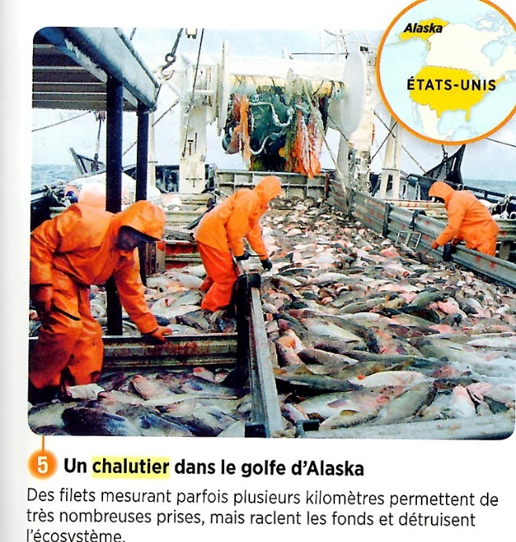
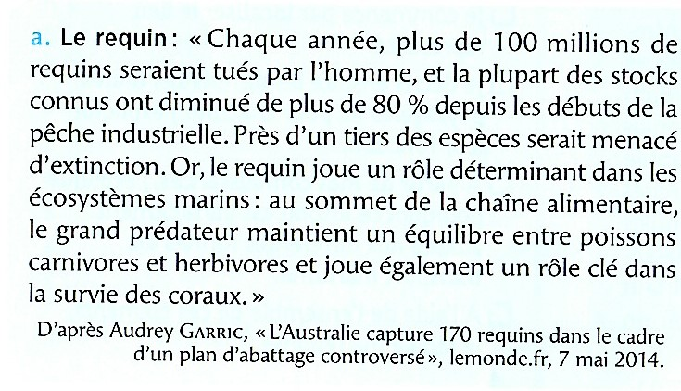
Doc 3 : La surpêche
Doc 2

4/ Docs 1et 4 p 292/293 + doc 5 p 297 : Quelles sont les autres ressources des océans ?
………………………………………………………………………………………………………………
………………………………………………………………………………………………………………
5/ Doc 2 p 296 : Après avoir lu la définition de ZEE p 292, expliquez ce qui la différencie des eaux internationales…………………………………………………………………………………………….
………………………………………………………………………………………………………………
………………………………………………………………………………………………………………

6/ Expliquez quel conflit oppose la Chine et le Japon en mer de chine orientale d’après la carte projetée au tableau………………………………………………………………………………………….
………………………………………………………………………………………………………………
………………………………………………………………………………………………………………
………………………………………………………………………………………………………………

Les océans disposent de ressources halieutiques considérables. Si l’Asie et l’Amérique sont les principaux pêcheurs du monde, ils développent aussi de plus en plus l’aquaculture pour ne pas épuiser les ressources. L’exploitation des ressources énergétiques (pétrole, gaz) et minières est plus récente : aujourd’hui 30% du pétrole est d’origine sous-marine.
Pour contrôler ces ressources, les Etats souhaitent étendre leur ZEE (zone économique exclusive). Cela peut provoquer des conflits, comme en mer de Chine orientale, ou dans le golfe de Guinée.

3/ Des espaces fragiles à préserver

Dossier p 294/295 : C 3. Raisonner, justifier.

1/ Après avoir lu la définition de « vortex de plastique », situez-les grâce à la carte 1 p 294.
…………………………………………………………………………………………………………………………………………………………………………………………………………………………………..
2/ doc 5 p 295 : Quels sont les effets du changement climatique sur les océans ?
…………………………………………………………………………………………………………………………………………………………………………………………………………………………………..
…………………………………………………………………………………………………………………………………………………………………………………………………………………………………..

3/ docs 4 et 5 p 295 : En quoi ces effets sont-ils une menace pour les populations et les écosystèmes marins ?........................................................................................................................................
…………………………………………………………………………………………………………………………………………………………………………………………………………………………………..

4/ Remplissez le tableau suivant à l’aide des documents 2, 3 et 4 p 294/295.

Acteurs cherchant des solutions pour protéger les océans | Solutions proposées

A TOI DE JOUER !
Rends toi sur le site : http://explique7econtinent.com/
C 4 . S’informer dans le monde du numérique

Le site présente deux villes :
- En noir une ville où l’usage du plastique est très important.
- Une ville « verte » où l’usage du plastique est plus raisonné.
En bleu l’océan et les conséquences qu’a le plastique sur ses écosystèmes.

1/ Cliquez sur « ville le plastique omniprésent dans nos vies » et citez trois formes de plastique récent (depuis 1926 et la découverte du PVC)
…………………………………………………………………………………………………………………………………………………………………………………………………………………………………..

2/ Cliquez sur « Usine » : A partir de quoi est fabriqué le plastique ?...................................................
Quelles sont les trois formes de plastique ?
…………………………………………………………………………………………………………………………………………………………………………………………………………………………………..
3/ Clique sur « décharge » : combien de % de plastique ont été recyclés ? mis en décharge ?
…………………………………………………………………………………………………………………………………………………………………………………………………………………………………..
Quels pays européens ont interdits la mise en décharge de plastique ?
…………………………………………………………………………………………………………………………………………………………………………………………………………………………………..
4/ Cliquez sur « incinérateur » : Pourquoi l’incinération des déchets plastiques peut-elle être utile ? Quels sont les inconvénients ?.........................................................................................................
…………………………………………………………………………………………………………………………………………………………………………………………………………………………………..
5/ Cliquez sur « Gyre » : qu’est-ce qu’un gyre océanique ?..............................................................
…………………………………………………………………………………………………………………………………………………………………………………………………………………………………..
6/ Cliquez sur la baleine : Complète le tableau suivant
Effets des macros plastiques sur la faune marine | Effets des micros plastiques
7/ Cliquez sur la Tortue et replacez les animaux dans le bon ordre de la chaine alimentaire.

A toi de découvrir la ville verte !

Les ressources des mers et des océans sont aujourd’hui surexploitées : les stocks de poissons peinent à se renouveler. Les pollutions sont de plus en plus fréquentes (marées noires, vortex de plastique). Les océans sont aussi transformés par le réchauffement climatique : le niveau de la mer monte et ils ne peuvent plus absorber tout le CO2 émis par les hommes.
Des ONG (comme Surfrider foundation), ou certains Etats tentent d’apporter des solutions en instituant des réserves marines protégées ou en développant des énergies renouvelables.

CROQUIS : p 298/299

